**里程碑升级**

**需求背景**

当前里程碑在业务需求上不满足以下诉求:

1. 用户做完里程碑活动之后, 无法再参与新的里程碑活动
2. 针对新手无法设计专门的里程碑活动
3. 支持以 tickets 计算里程碑进度

**需求概览**

1. B端支持配置多个并行的里程碑活动，每个活动可独立设置开始与结束时间。
2. 里程碑活动支持设定适用人群，只有符合条件的用户才能查看并参与。
3. 里程碑活动新增“需要先完成里程碑”配置，用户需满足设定条件后才能参与
4. 里程碑节点支持自定义计量单位，除 gem 外，可配置其他单位。
5. 新增 tickets 作为可选计量单位之一。

**需求描述**

**B端配置**

**里程碑详情页增加配置字段**

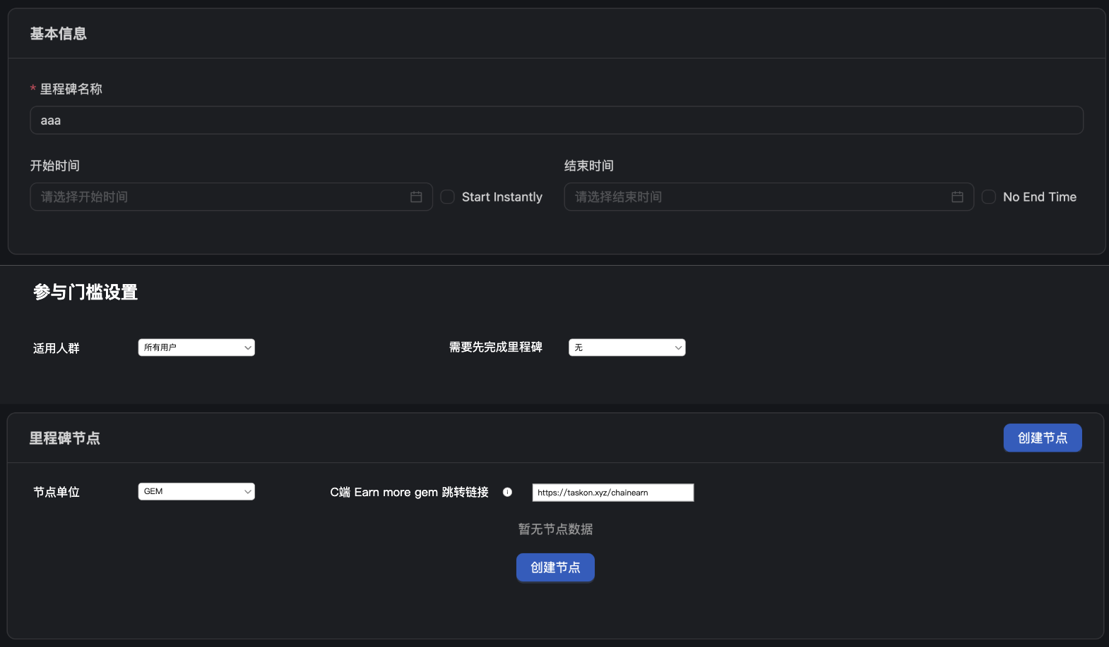

**一、新增 [参与门槛设置]模块, 里面可设置适用人群和需要先完成里程碑**

* 适用人群:
* 定义: 只有符合条件的用户才能查看并参与该里程碑活动
* 该组件是下拉列表, 支持多选; 默认选项是所有用户; 数据范围: 所有用户 + 运营配置的用户标签
* 需要先完成里程碑
* 定义: 用户到达里程碑的最后一个奖励节点
* 该组件是下拉列表, 支持单选; 默认选项是无; 数据范围: 无 + 除了本活动外的其他 ongoing 里程碑活动

**二、在里程碑节点下新增节点单位**

* 该组件是下拉列表, 支持单选
* 数据范围: GEM, Ticket; 默认选项: GEM

三、**在里程碑节点下新增 earn more gem跳转链接配置**

1. gem 是动态参数, 根据节点单位的选择显示对应的计量单位名称. 如果计量单位选的是 ticket, 则显示C端 Earn more ticket 跳转链接
2. C端 Earn more gem 跳转链接旁边有 i 符号, 点击后弹窗显示图片:

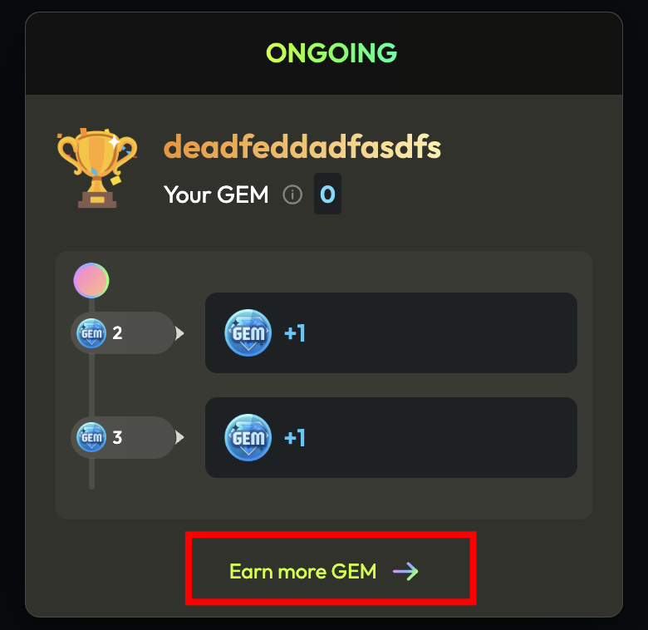

1. 输入框有默认链接: https://taskon.xyz/chainearn

除此之外, 原有固定写死 Gem 的信息,需要改成动态显示的, 根据配置的节点单位显示

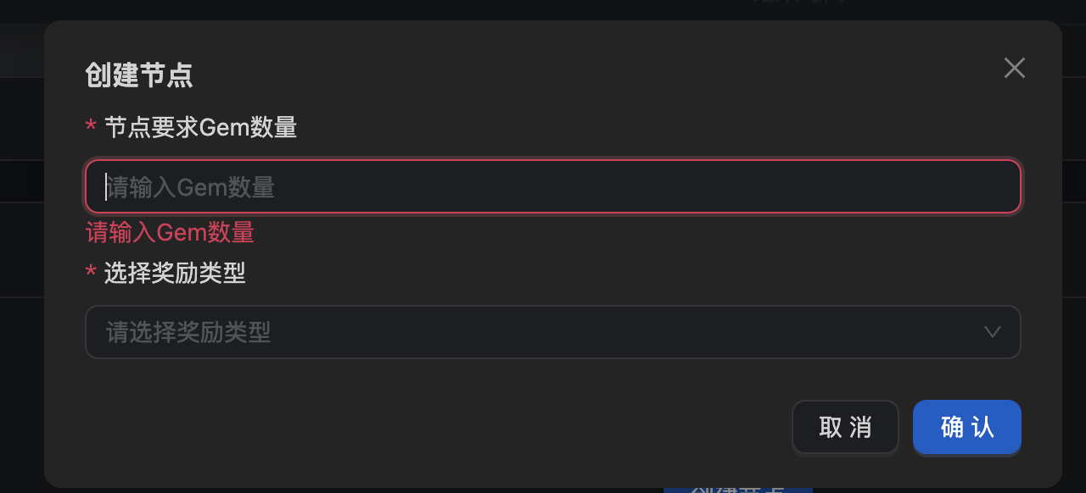

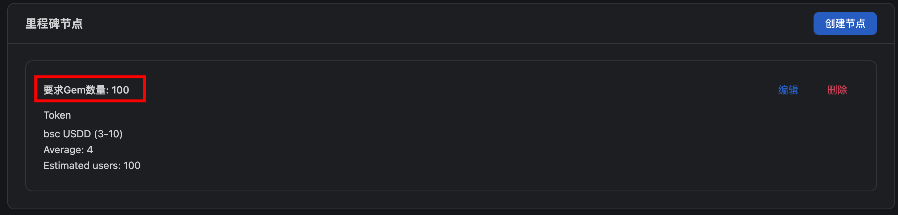

**增加里程碑列表页**

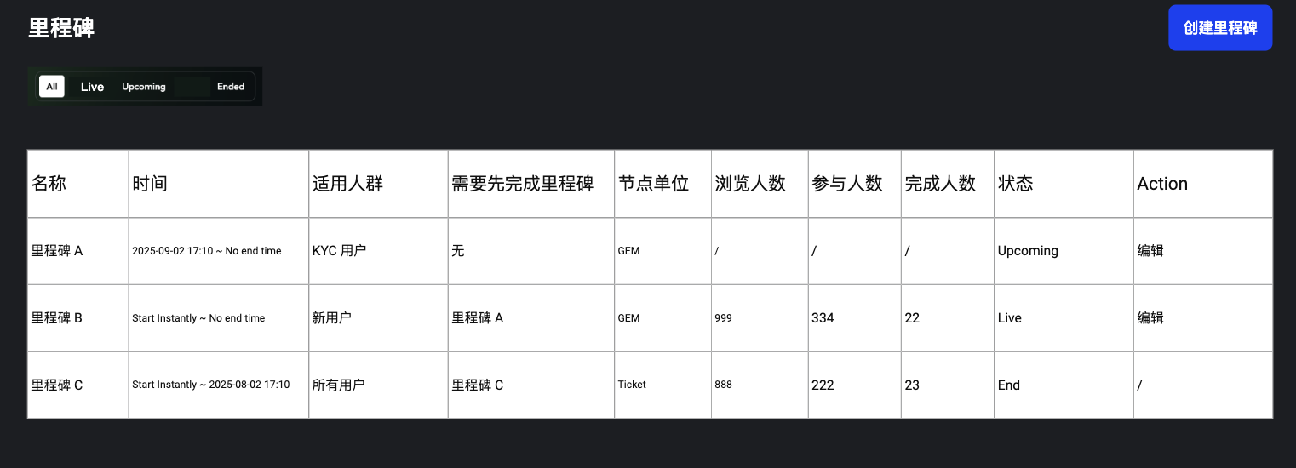

**显示字段:**

* 名称: 里程碑的名字
* 时间: 里程碑的开始时间~结束时间
* 适用人群: 显示配置的内容
* 需要先完成里程碑: 显示配置的内容
* 节点单位: 显示配置的内容
* 浏览人数: 看到里程碑组件的用户数, 用 user_id 去重计算; 只需要计算 ongoing 期间的数据即可
* 参与人数: 领取了里程碑中至少一个节点的奖励的用户数, 用 user_id 去重计算
* 完成人数: 领取了里程碑中所有节点的奖励的用户数, 用 user_id 去重计算
* 状态: upcoming/live/end

1. 有多个活动的情况下, 根据最后编辑时间排序, 最后编辑的排在最前面
2. Upcoming 和 live 状态活动在 action 列中提供编辑选项

**交互逻辑:**

1. 提供根据状态进行筛选的单选组件, 默认选择 All
2. 点击创建里程碑进入新里程碑的创建页面
3. 点击编辑进入对应的里程碑编辑页面

**C端用户**

**一、当用户命中 live 状态的里程碑活动数量大于1个**

用户已完成当前的里程碑的情况下, 显示 unlock next challenge 按钮.

点击按钮后, 切换显示另一个里程碑 (需要有切换动效)

如果用户在当前的里程碑奖励中有未领取的奖励, 弹窗提示:

**Unclaimed rewards will be automatically collected when you start the next challenge.**

点击 confirm 按钮后, 自动领取所有奖励, 并且显示下一个里程碑.

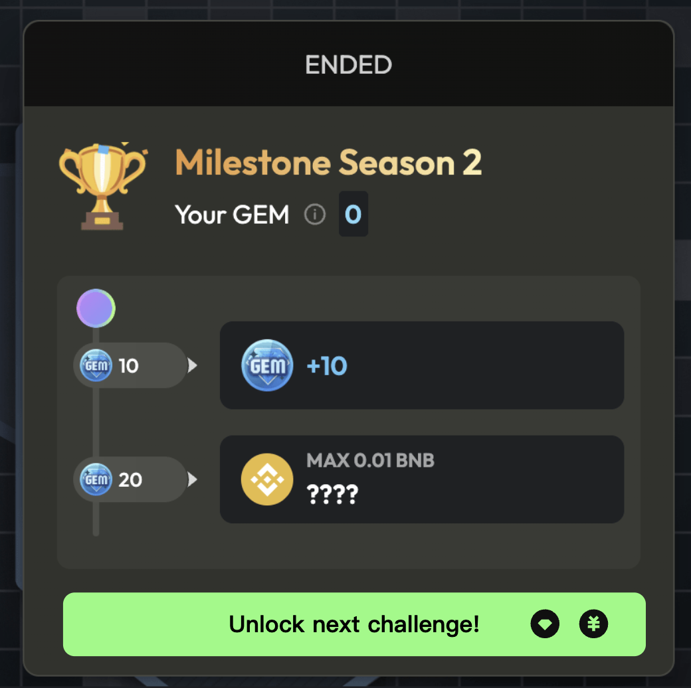

**二、涉及计量单位的显示, 要统一改成B端配置的计量单位**

不同计量单位影响的地方有:

1. 名字和 logo
2. Your GEM 旁边的 i 里的说明文案改成: Only [GEM] earned during the activity is counted. [GEM] 是计量单位的名字
3. Earn more GEM 文案改成 Earn more [GEM]; [GEM] 是计量单位的名字
4. 不同计量单位 Earn more [GEM] 上的跳转链接是不一样的, 根据B端后台配置的来

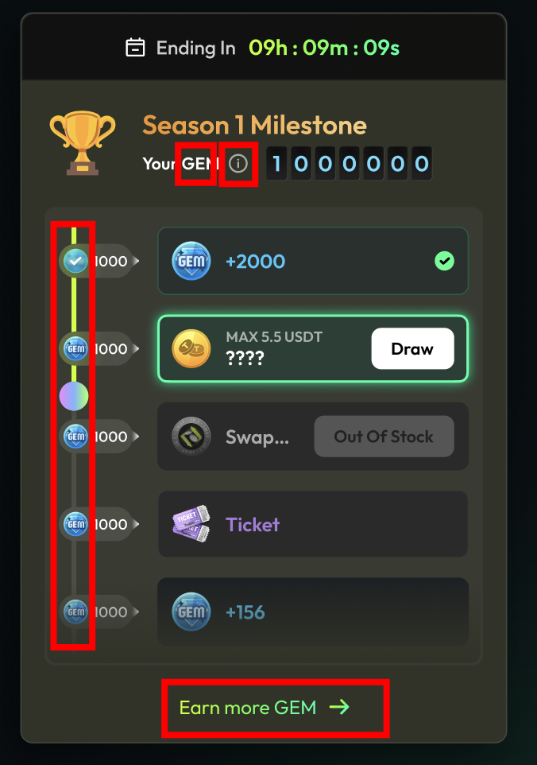

文案变更:

New season incoming. 改成 New activity incoming.



**三、多个里程碑之间的展示顺序**

在 C 端用户满足多个 live 状态的活动时, 展示最早创建的活动

**标签需求**

1. 当前无法指定多个 user_id 保存为标签, 因此希望 user id 做成可以输入多个 user_id 的设置, 通过换行识别

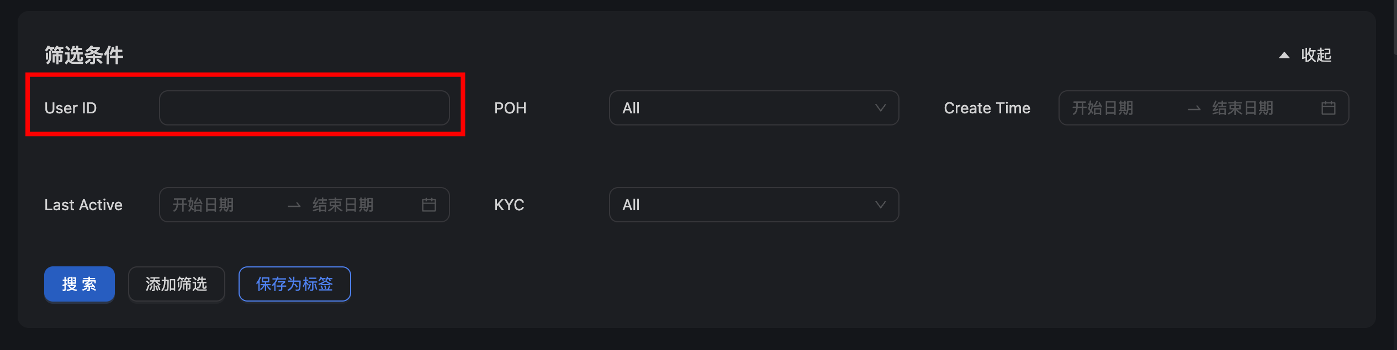

1. 标签增加活动开始后的注册用户